110年高雄市茂林區第一屆區長盃全國原住民傳統射箭競技邀請賽-活動簡章
- 時間：110年12月4日至5日(星期六、日，共二天)
- 地點：高雄市茂林區溫泉會館廣場(往情人谷方向)
- 參賽對象：凡對傳統射箭活動有興趣之原住民民眾，預計96隊報名額滿為止。
- 活動賽制：(3人1組)
(一)社會組(詳見競賽規程總則-技術手冊)
(二)國小組(詳見競賽規程總則-技術手冊)
- 報名資訊： ※本所官網-最新消息處下載
- 日期：即日期至11月19日(星期五)下午17:00截止(不接受現場報名)。
- 方式：(詳見競賽規程總則)
(1)電郵：ben1022@kcg.gov.tw
(2)Line報名：【ID 】ben000000w，於確認聯繫後將相關報名表件電子檔備妥傳送。
- 繳費：每人新台幣300元。
匯款帳戶
(1)帳號: 00015161095019
(2)代碼: 高雄市鳳山區農會(代號：6190015)
(3)戶名: 高雄市茂林區公所(統一編號：85695059)
※務請於報名後3日內繳交報名費並來電確認收訖，另於轉帳時備註姓名或參加射箭比賽字樣。
- 聯絡：茂林區公所民政課07-6801045分機236課員顏稟桓

- 活動流程：
日期 | 上午 | 下午
12/4  星期六 | 07:00-08:20 報到檢錄.公開練習  08:20-08:30 領隊會議 整理場地  08:30-10:00 公開團體組排名賽第一、二局  10:00-10:30 開幕典禮[開箭儀式]  10:30-12:00 公開團體組排名賽第三、四局 | 12:00-13:00 午餐休息  13:00-14:30 公開團體組32強複賽  14:30-16:00 公開團體組16強決賽
12/5  星期日 | 07:00-08:30 公開練習  08:30-10:00 男女個人排名賽[二局]  10:00-10:30 青少年排名賽  10:30-12:00 男子64強複賽、男子32強決  賽排名。 | 12:00-13:00 午餐休息  13:00-14:00 女子個人32強排名賽  14:00-15:00 男女混雙團體16強排名賽  15:00-16:00 閉幕頒獎
- 活動獎勵：
別組 |  | 項 目 | 名 次 | 獎 金 | 備 註
社會(公開)組
團體組 |  | 公開團體組 | 第一名 | 30,000元 | 獎盃1座、獎牌三面
 |  | 公開團體組 | 第二名 | 15,000元 | 獎盃1座、獎牌三面
 |  | 公開團體組 | 第三名 | 9,000元 | 獎盃1座、獎牌三面
 |  | 公開團體組 | 第四名 | 6,000元 | 獎牌三面
 |  | 公開團體組 | 第五名 | 3,000元 | 獎牌三面
 |  | 公開團體組 | 第六名 | 3,000元 | 獎牌三面
男個人組 |  | 男個人組 | 第一名 | 10,000元 | 獎盃1座
 |  | 男個人組 | 第二名 | 5,000元 | 獎牌一面
 |  | 男個人組 | 第三名 | 3,000元 | 獎牌一面
 |  | 男個人組 | 第四名 | 2,000元 | 獎牌一面
 |  | 男個人組 | 第五名 | 1,000元 | 獎牌一面
 |  | 男個人組 | 第六名 | 1,000元 | 獎牌一面
女  個  人  組 |  | 女個人組 | 第一名 | 10,000元 | 獎盃1座
 |  | 女個人組 | 第二名 | 5,000元 | 獎牌一面
 |  | 女個人組 | 第三名 | 3,000元 | 獎牌一面
 |  | 女個人組 | 第四名 | 2,000元 | 獎牌一面
 |  | 女個人組 | 第五名 | 1,000元 | 獎牌一面
 |  | 女個人組 | 第六名 | 1,000元 | 獎牌一面
混  合  組 |  | 男女混雙組 | 第一名 | 10,000元(各5,000元) | 獎牌二面
 |  | 男女混雙組 | 第二名 | 6,000元(各3,000元) | 獎牌二面
 |  | 男女混雙組 | 第三名 | 4,000元(各2,000元) | 獎牌二面
 |  | 男女混雙組 | 第四名 | 2,000元(各1,000元) | 獎牌二面
國小組
團  體  組 |  | 國小團體組 | 第一名 | 6,000元 | 獎盃1座、獎牌三面
 |  | 國小團體組 | 第二名 | 4,000元 | 獎盃1座、獎牌三面
 |  | 國小團體組 | 第三名 | 2,000元 | 獎盃1座、獎牌三面
國  小  個  人  組 |  | 國小個人男子組 | 第一名 | 3,000元 | 獎牌一面
 |  | 國小個人男子組 | 第二名 | 2,000元 | 獎牌一面
 |  | 國小個人男子組 | 第三名 | 1,000元 | 獎牌一面
 |  | 國小個人女子組 | 第一名 | 3,000元 | 獎牌一面
 |  | 國小個人女子組 | 第二名 | 2,000元 | 獎牌一面
 |  | 國小個人女子組 | 第三名 | 1,000元 | 獎牌一面
 | 神  射  手  獎 | 男女各一名 | 男子 | 3,000元 | 獎盃1座
 | 神  射  手  獎 | 男女各一名 | 女子 | 3,000元 | 獎盃1座
- 示意圖：
1.會場-本區溫泉會館廣場
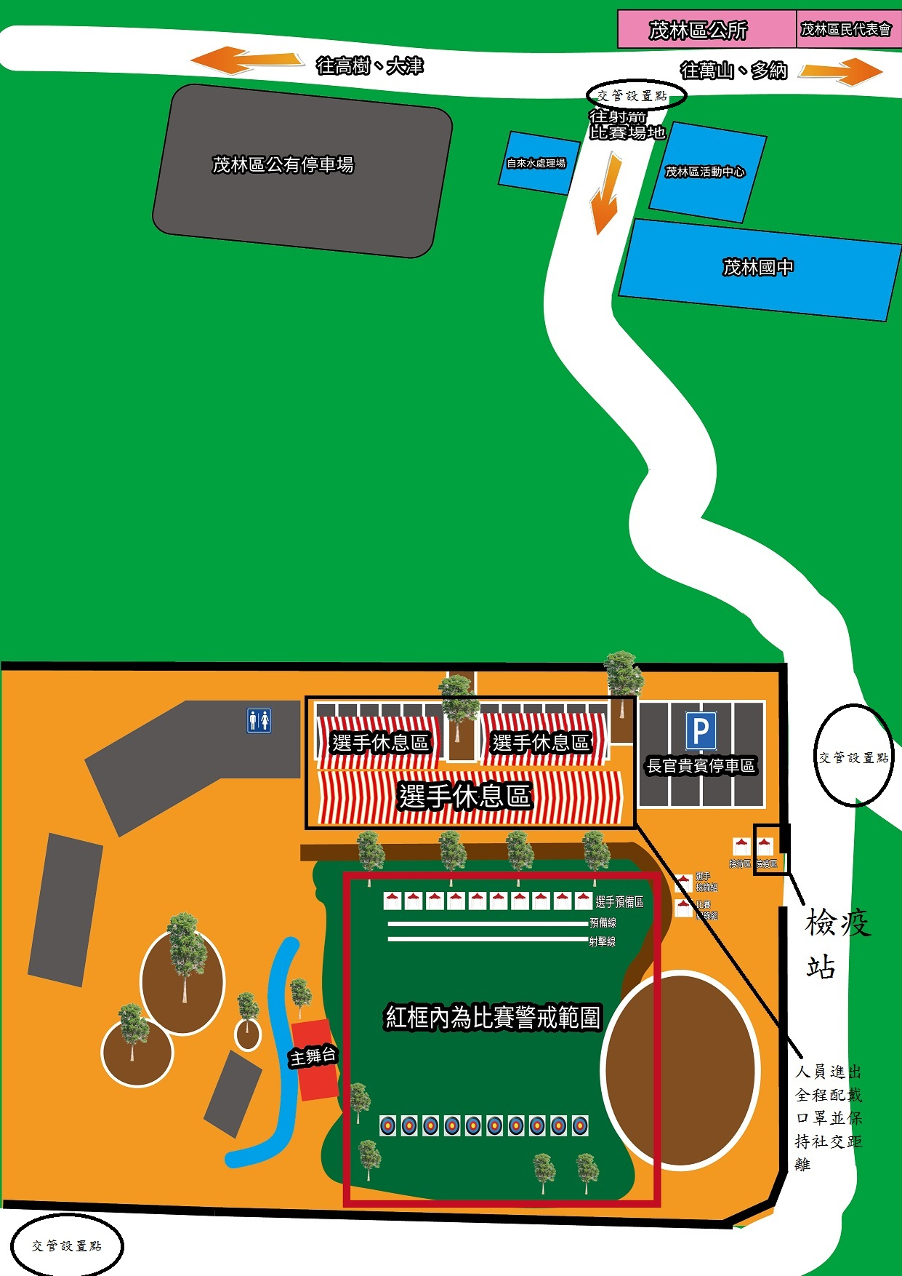

2.停車資訊：
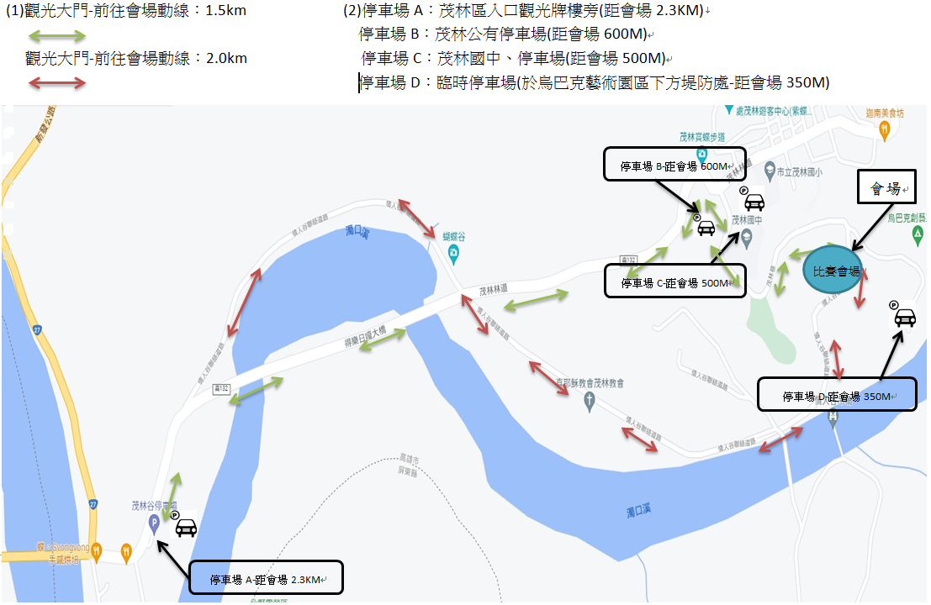

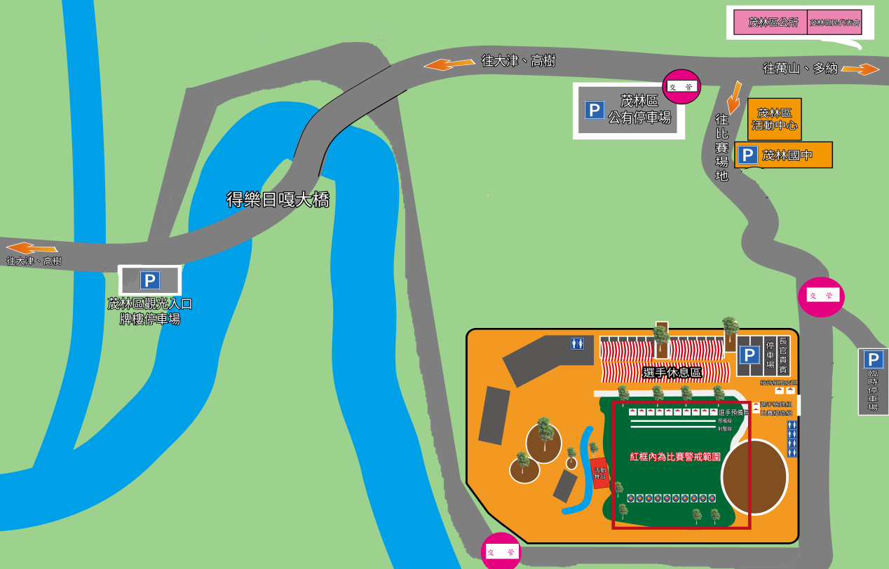

- 交通/住宿資訊：
【大眾運輸】
1.台鐵高雄站→高雄客運（往六龜、荖濃、寶來）→茂林國家風景區→即可到達。
2.台鐵屏東站→屏東客運（往茂林或三地門）→茂林國家風景區→即可到達。
【自行開車】
1.國道1號→路竹交流道→台28線→田寮→旗山→美濃→六龜→茂林國家風景區。
2.國道1號→岡山交流道→縣道186線→燕巢→台22線→里港→高樹→茂林→茂林國家風景區。
3.國道1號→高雄交流道→鳳山市→台1線→台3線→屏東市→台24線→長治→三地門→茂林國家風景區。
4.國道3號→田寮交流道→台28線→旗山→美濃→六龜→茂林國家風景區。
5.國道3號→燕巢交流道→台22線→里港→高樹→茂林→茂林國家風景區。
6.國道3號→九如交流道→台3線→屏東市→台24線→長治→三地門→茂林國家風景區。
【住宿】
- 茂林區公所官網07-6801045
https://maolin.kcg.gov.tw/News.aspx?n=242036342CF185AC&sms=144E30505F7C833C
2.茂林區農會076801115~7
http://maulin.fsfa.org.tw/live.htm
- 注意事項：詳見活動競賽規程總則及技術手冊

